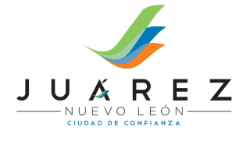
GOBIERNO MUNICIPAL DE JUÁREZ, N.L.
SECRETARÍA DE ADMINISTRACIÓN Y
DESARROLLO ECONÓMICO

Dirección de Fomento y Mejora Económica
- Cursos
Fecha | Dependencias | Asistencia | Nombre del Curso
10 de abril | Varias | 20 personas | Calidad en Atención al Ciudadano.
29 de abril | Varias | 27 personas | Calidad en Atención al Ciudadano

